数据挖掘综合实验分组作业

专业：信息与计算科学

题目：基于Python的特殊医学用途配方食品数据分析与个性化推荐系统构建

成员：徐华凤22124120221

贡献率：

成员：关童禧22124120218

贡献率：

成员：张金锋22124120242

贡献率：

得分：

基于Python的特殊医学用途配方食品数据分析与个性化推荐系统构建

摘要
针对特殊医学用途配方食品（特医食品）的数据分析与市场研究问题，本文根据国内182款经过严格审批的特医食品数据，利用Excel操作及Python脚本处理等方法，结合Pandas库和可视化图表技术，实现了特医食品关键信息的提取、整理、可视化分析及个性化推荐系统的构建。
针对问题一，本文首先从特医食品的说明书中提取了关键信息，包括产品类别、组织状态及适用人群等。通过编写脚本和提取数据，最终得到了包含182款特医食品营养成分及基本信息的Excel文件，并找出了每100kJ中蛋白质含量最高的三种特医食品。
针对问题二，本文完成了特医食品生产概况的可视化分析，绘制了双折线图、旭日图、柱状图、频数分布直方图和词云图，分别展示特医食品的获批量、来源与适用人群、产品类别、脂肪和蛋白质含量特征以及适用人群信息。这些图表为后续推荐系统的构建和深入的营养成分分析奠定了基础。
针对问题三，本文构建了特医食品的个性化推荐系统。通过合理运用预处理和清洗过的特医食品数据，结合客户的具体需求描述，从182款特医食品中自动筛选出符合条件的产品选项。采用基于内容、协同过滤或基于知识的推荐算法，结合提取的特征进行个性化推荐，并生成个性化的特医食品推荐列表及推荐理由。这一智能模型能够根据客户的年龄段、症状、特殊说明等信息，提供精准、高效的推荐服务。
关键词：特医食品、数据分析、可视化分析、个性化推荐系统、数据支持

Abstract
For the data analysis and market research of formula food for special medical purposes (special medical food), based on 182 domestic special medical food data that have been strictly approved, this paper uses Excel operation and Python script processing methods, combined with Pandas library and visual chart technology. The key information of special medical food is extracted, sorted, visualized and analyzed, and the personalized recommendation system is constructed.
In response to the first problem, this paper first extracted the key information from the instructions of special medical food, including product category, organization state and applicable population. By writing scripts and extracting data, Excel files containing the nutritional composition and basic information of 182 special medical foods were finally obtained, and the three kinds of special medical foods with the highest protein content per 100kJ were found.
To solve the second problem, this paper completed the visual analysis of the general situation of special medical food production, and drew the double line chart, rising sun chart, bar chart, frequency distribution histogram and word cloud graph to show the batch size, source and applicable population, product category, fat and protein content characteristics and applicable population information of special medical food respectively. These charts laid the foundation for subsequent recommendation system construction and in-depth nutrient analysis.
In view of the third problem, this paper constructs a personalized recommendation system for special medical food. Through the rational use of pre-processed and cleaned special medical food data, combined with the customer's specific needs description, the qualified product options are automatically selected from 182 special medical food. The recommendation algorithm based on content, collaborative filtering or knowledge is used to make personalized recommendation combined with the extracted features, and the personalized recommendation list and recommendation reasons of special medical food are generated. This intelligent model can provide accurate and efficient recommendation services based on the customer's age, symptoms, special instructions and other information.
Keywords: special medical food, data analysis, visual analysis, personalized recommendation system, data support
目录
第一章 问题重述 1
1.1 问题背景 1
1.2 问题提出 1
1.3 整体思路 2
第二章 问题分析 3
2.1 任务一的分析 3
2.2 任务二的分析 3
2.3 任务三的分析 3
第三章 任务1：数据预处理 5
3.1 数据预处理 5
3.1.1 缺失值的定义与处理 5
3.1.2 异常值的定义与处理 5
3.1.3 重复值的定义与处理 6
3.1.4 缺失、异常和重复值处理结果展示 6
3.2 任务1.1的求解 7
3.3 任务1.2的求解 7
3.4 任务1.3的求解 8
3.5 任务1.4的求解 9
第四章 任务2：生产概况可视化 12
4.1 任务2.1的求解 12
4.2 任务2.2的求解 14
4.3 任务2.3的求解 15
4.4 任务2.4的求解 16
4.5 任务2.5的求解 17
第五章 任务3：特医食品推荐 19
5.1 任务3的求解 19
第六章 总结 23
6.1 研究的优势 23
6.2 研究的不足 23
第七章 参考文献 24

问题重述

问题背景
特殊医学用途配方食品，通常简称为特医食品，是专为满足特定人群营养需求而设计的配方食品。这些特定人群包括进食受限者、消化吸收存在障碍者、代谢紊乱者以及处于特定疾病状态的人群。这些食品通过特殊加工和配置，旨在为这些人群提供必要的营养素和膳食支持，以满足其独特的营养需求。特别地，特医食品还涵盖了0月龄至12月龄的特殊医学用途婴儿配方食品，以及适用于1岁以上人群的特殊医学用途配方食品，它们在医学营养管理与治疗中发挥着不可或缺的作用。
由于特医食品的特殊性和重要性，其生产和销售前需经过严格的审批和注册流程。这一流程包括对产品的安全性和有效性进行全面评估，以确保其符合相关标准和要求。在我国，对于特殊医学用途配方食品的审核有着极为严格的规定，旨在保障消费者的健康和安全。
截至2024年4月，经过严格的审批程序，国内仅批准了182款特医食品上市销售（其中包括已注销的产品）。这一数据反映了特医食品市场的严格监管和高准入门槛，同时也强调了其对于满足特定人群营养需求的重要性。因此，对特殊医学用途配方食品进行深入的数据分析，不仅有助于了解当前市场的现状和趋势，还能为未来的产品研发和市场拓展提供有价值的参考。

问题提出
基于上述背景，本文旨在通过深入分析附件中提供的182款特医食品的相关数据，解决以下几个关键问题：
问题1：特医食品营养成分的提取与比较。需要从特医食品说明书中准确提取每款产品的营养成分数据，并进行整理和比较，以了解不同产品之间的营养差异。
问题2：特医食品生产概况的统计与可视化。通过对特医食品的生产年份、产品来源、适用人群类别、产品类别等信息的统计，结合可视化手段，直观展示特医食品的生产概况和市场分布。
问题3：特医食品个性化推荐系统的构建与应用。基于客户需求描述，如年龄段、症状、特殊说明等，构建一个智能推荐系统，从182款特医食品中筛选出符合条件的产品选项，为客户提供个性化的推荐服务。具体细化为以下几个子问题：
（1）如何根据客户需求，提取并整合特医食品的关键信息，以支持推荐系统的构建？
（2）如何选择合适的推荐算法或模型，以实现特医食品的个性化推荐？
（3）如何验证推荐系统的有效性和准确性，以确保推荐的特医食品符合客户需求？
（4）如何根据客户的反馈，不断优化推荐系统，提高推荐质量和用户体验？
为了解决上述问题，本文将从数据预处理、生产概况可视化、特医食品推荐系统构建三个方面展开研究。通过深入分析附件中提供的特医食品说明书和data.xlsx数据，提取关键信息并进行预处理；利用统计和可视化手段，展示特医食品的生产概况；最后，基于客户需求，构建个性化的特医食品推荐系统，并验证其有效性和准确性。
附件中的数据文件夹包含182款特医食品的详细说明书（PDF格式）以及记录这些食品基本信息的data.xlsx文件（Excel格式），这些数据为本文的研究提供了坚实基础，将有力支持特医食品的数据分析、可视化展示及个性化推荐系统的构建工作。

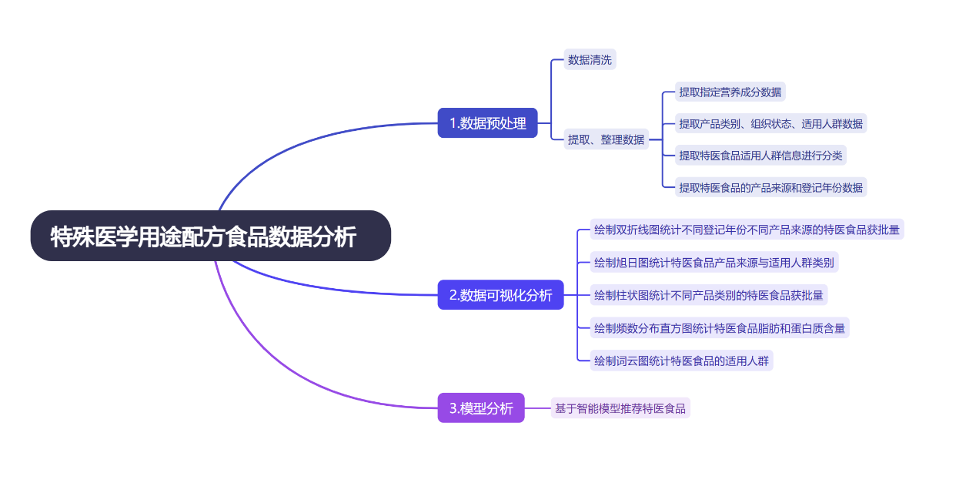
整体思路
图1 整体思路结构图
整体工作思路涵盖数据准备、分析与可视化、模型推荐三阶段。首先收集并预处理特医食品数据，接着绘制双折线图、旭日图等可视化图表，最后构建智能模型分析数据，并基于用户健康状况等因素推荐适合的特医食品。

问题分析

任务一的分析
在本文的研究中，数据预处理是构建特医食品推荐系统、进行生产概况可视化及深入分析特医食品营养成分的基础环节。任务一旨在从182款特医食品的说明书中提取关键信息，包括营养成分数据（如每100kJ中的脂肪、碳水化合物、蛋白质等）、产品类别、组织状态及适用人群等，并对这些信息进行整理和规范。为实现这一目标，我们采用了PDF阅读器、OCR工具及Excel操作等方法，通过编写脚本或手动提取数据，并将其整理成表格格式保存到“result1.xlsx”和“result2.xlsx”文件中。同时，我们还对适用人群进行了归类，并基于注册号格式提取了产品来源和登记年份。在任务执行过程中，我们遇到了数据格式不一致、信息缺失及数据量大等难点，但通过编写灵活脚本、人工辅助及采用自动化工具等方式，我们确保了数据的准确性和完整性。最终，我们期望得到一个包含182款特医食品营养成分及基本信息的Excel文件，以及每100kJ中蛋白质含量最高的三种特医食品的列表，为后续的分析和应用提供可靠的数据支持。

任务二的分析
在本文的研究中，任务二聚焦于特殊医学用途配方食品（特医食品）生产概况的可视化分析，旨在通过直观的图表全面揭示特医食品在不同维度上的分布情况，为后续推荐系统的构建和深入的营养成分分析奠定坚实基础。具体而言，我们完成了以下工作：首先，统计了不同登记年份、不同产品来源的特医食品获批量，并绘制了双折线图，以直观展示特医食品市场的发展趋势和产品来源的变化；其次，根据特医食品的产品来源与适用人群类别，我们绘制了旭日图，深入分析了不同适用人群类别的产品来源差异；再者，我们统计了不同产品类别的特医食品获批量，并绘制了柱状图，以揭示特医食品市场的产品类别分布特征；此外，我们还绘制了脂肪和蛋白质含量的频数分布直方图，探讨了特医食品中脂肪和蛋白质的含量特征及其对市场的影响；最后，根据特医食品的“适用人群”信息，我们绘制了词云图，直观展示了特医食品适用人群的特征和市场需求。在任务执行过程中，我们克服了数据量大、图表绘制复杂等难点，确保了研究结果的准确性和可信度。通过这一系列可视化分析，我们期望能够为特医食品市场的动态监测、生产决策的优化以及个性化推荐系统的构建提供有力支持。

任务三的分析
在特殊医学用途配方食品市场中，随着消费者需求的日益多样化和个性化，构建一个能够基于客户需求提供精准、高效推荐服务的智能模型显得尤为重要。本文的任务三正是在此背景下展开，旨在通过合理运用任务一和任务二中预处理和清洗过的特医食品数据，结合客户的具体需求描述，从182款特医食品中自动筛选出符合条件的产品选项，为客户提供个性化的推荐服务。为实现这一目标，我们采取了以下步骤：首先，整理并准备数据，包括特医食品的名称、类别、适用人群、营养成分等关键信息，以及客户需求的详细描述；其次，根据客户需求，从数据中提取相应特征进行匹配，如针对蛋白质过敏的婴儿筛选出不含或低蛋白质的产品；接着，采用基于内容、协同过滤或基于知识的推荐算法，结合提取的特征进行个性化推荐；然后，根据推荐算法的结果，生成个性化的特医食品推荐列表，并附上推荐理由和依据；最后，在报告中详细描述整个实现过程、推荐逻辑以及推荐结果，以验证推荐模型的有效性和准确性。在任务执行过程中，我们遇到了数据稀疏性、客户需求多样性和推荐结果解释性等难点，并采取了利用领域知识库补充推荐、细化客户需求描述和采用多特征匹配算法等解决方案。通过完成任务三，我们期望得到一个能够根据客户提供的年龄段、症状、特殊说明等信息，从众多特医食品中筛选出符合条件的产品选项，并为客户提供个性化推荐服务的智能模型。

任务1：数据预处理

数据预处理
在数据预处理阶段，我们逐一读取了182款特医食品的说明书文件，提取了“每100kJ”列下的指定营养成分数据，并整理成表格形式保存到Excel文件中。同时，我们找出了蛋白质含量最高的三种特医食品，并在报告中进行了详细记录。

缺失值的定义与处理
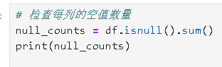
根据题目所提供的数据集，经初步检查确认，数据完整，不存在缺失值问题。因此，在本研究中，无需对数据进行缺失值处理。关键代码如下：
图2 缺失值处理关键代码
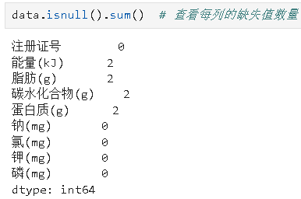
根据题目整合出来的数据级，经过初步检查确定，数据含有缺失，并按照题目意思，将特医食品没有对应营养成分，填充为0，并保存为新的Excel表中。关键代码如下：
图3 空值处理关键代码

异常值的定义与处理
在本文的数据预处理阶段，我们对已进行缺失值处理的数据集进一步展开了异常值处理的工作。异常值（Outlier）通常指的是数据集中那些偏离其余观测值的数值，它们可能由于错误、测量误差或极端情况而产生。
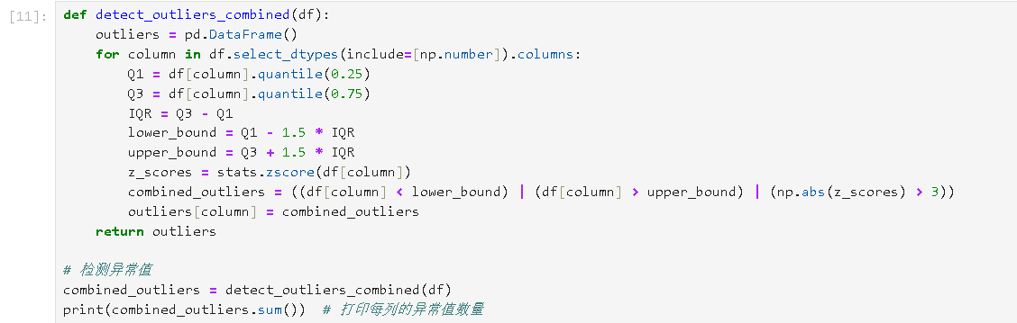
为了准确识别并处理这些异常值，我们采用了四分位距（IQR）方法和Z分数的方法。使用四分位距来识别异常值。具体来说，如果一个数据点小于第一四分位数（Q1）减去1.5倍的四分位距，或者大于第三四分位数（Q3）加上1.5倍的四分位距，则该数据点被认为是异常值；Z分数表示一个数据点与均值的距离，以标准差为单位。如果Z分数绝对值较大（如大于3），则该数据点可能被视为异常值。关键代码如下：
图4 异常值处理关键代码

重复值的定义与处理
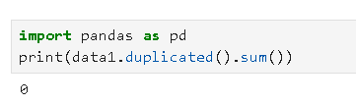
在本研究中，我们首先依据题目所提供的数据集进行了全面的数据质量检查。重复值是指在数据集中出现两次或多次的相同记录，这些记录的所有字段值均相同。通过运行相应的代码进行检验，我们确认该数据集不包含任何重复值问题。鉴于此正面结果，本研究在后续的数据处理流程中，无需对缺失值或重复值进行额外的处理。关键代码如下：
图5 重复值处理关键代码

缺失、异常和重复值处理结果展示
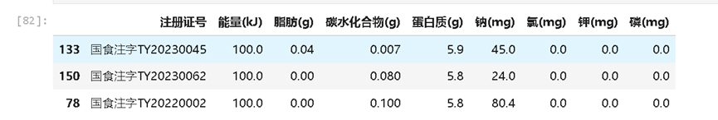
由题目可以知道data数据存在缺失值的情况，特医食品含没有对应营养成分，理应将空值填充为0。
图6 缺失、异常和重复值处理结果展示

任务1.1的求解
首先，我们初始化设置，明确文件夹路径和营养成分映射字典。接着，利用pdfplumber库读取PDF文件，提取表格，并筛选包含所需数据的表格。我们匹配表头和数据，清洗数据，合并表格到DataFrame，并填充缺失值为0。最后，我们对最终的DataFrame进行了深入分析。通过按“蛋白质(g)”列进行降序排序，我们成功地找出了蛋白质含量最高的三种特医食品，并列出了它们的注册证号和蛋白质含量。每100kJ（千焦）中蛋白质含量最高的三种特医食品如下表所示。
表1 每100kJ（千焦）中蛋白质含量最高的三种特医食品表
注册证号 | 能量(kJ) | 脂肪(g) | 碳水化合物(g) | 蛋白质(g) | 钠(mg) | 氯(mg) | 钾(mg) | 磷(mg)
国食注字TY20230045 | 100.0 | 0.04 | 0.007 | 5.9 | 45.0 | 0 | 0 | 0
国食注字TY20230062 | 100.0 | 0.00 | 0.080 | 5.8 | 24.0 | 0 | 0 | 0
国食注字TY20220002 | 100.0 | 0.00 | 0.100 | 5.8 | 80.4 | 0 | 0 | 0

任务1.2的求解
我们首先对处理流程进行了初始化设置。通过读取Excel文件，我们将其内容存储于DataFrame中，并新增了“产品类别”、“组织状态”和“适用人群”三列，初始值设为None。随后，我们利用iterrows()方法遍历DataFrame数据，根据注册证号生成PDF文件名，并检查文件存在性。对于存在的PDF文件，我们使用pdfplumber库逐页提取文本信息，并通过关键词匹配技术提取关键信息。由此我们得出的前5款特医食品的结果如下表所示。
表2 前5款特医食品信息表
序号 | 企业名称 | 产品名称 | 注册证号 | 有效期至 | 产品类别 | 组织状态 | 适用人群
1 | SHS INTERNATIONAL LTD | 纽康特特殊医学用途婴儿氨基酸配方食品 | 国食注字TY20175001 | 2027-10-13 | 氨基酸配方 | 粉状 | 食物蛋白过敏婴儿
2 | ABBOTT LABORATORIES S.A. | 雅培亲护特殊医学用途婴儿乳蛋白部分水解配方粉 | 国食注字TY20175002 | 2027-10-13 | 乳蛋白部分水解配方 | 粉状 | 0～12月龄乳蛋白过敏高风险婴儿
3 | ABBOTT LABORATORIES S.A. | 菁挚呵护特殊医学用途婴儿乳蛋白部分水解配方粉 | 国食注字TY20175003 | 2022-11-19 | 乳蛋白部分水解配方 | 粉状 | 0-12月龄乳蛋白过敏高风险婴儿
4 | 杭州贝因美母婴营养品有限公司 | 贝因美特殊医学用途婴儿无乳糖配方食品 | 国食注字TY20180001 | 2028-01-17 | 无乳糖配方 | 粉状 | 0～12月龄乳糖不耐受婴儿
5 | SHS INTERNATIONAL LTD | 纽贝瑞特殊医学用途婴儿苯丙酮尿症配方粉 | 国食注字TY20185001 | 2028-01-17 | 氨基酸代谢障碍配方 | 粉状 | 0～12月龄苯丙酮尿症婴儿

任务1.3的求解
首先，我们读取了已包含“适用人群”信息的result2.xlsx文件，接着，在读取的DataFrame中新增了一个名为“适用人群类别”的列，用于存储对适用人群的归类结果，并将该列的所有初始值设为None。
为了进行归类，我们定义了明确的规则：若“适用人群”列中包含“婴儿”或“0-12月龄”等关键词，则将该特医食品归类为“特医婴配食品”；否则，归类为“1岁以上特医食品”。为实现这一规则，我们编写了一个名为categorize_population的函数，该函数接受DataFrame中的一行数据作为输入，提取“适用人群”列的值，并根据关键词进行归类。
随后，我们使用apply方法将categorize_population函数应用到DataFrame的每一行上，根据“适用人群”列的值更新了“适用人群类别”列的值。完成归类后，我们指定了输出文件的路径，并使用to_excel函数将更新后的DataFrame保存为Excel文件。

任务1.4的求解
首先，我们从给定的result2_updated.xlsx文件中读取数据，并将其存储到Pandas DataFrame中。接着，在DataFrame中新增了两列：“产品来源”和“登记年份”，用于存储后续提取的数据。
为了提取所需信息，我们定义了一个名为extract_source_and_year的函数，该函数接受DataFrame中的一行数据作为输入，并返回产品来源和登记年份。在函数内部，我们根据注册号（注册证号）的格式，提取了年号（即登记年份，为注册号中的第7到10位字符）和顺序号的第一位数字（为注册号中的第11位字符）。随后，根据顺序号的第一位数字判断产品来源：若该数字为'5'，则产品来源为“进口产品”；若为'0'，则产品来源为“国产产品”。函数最终返回产品来源和年号。
接下来，我们使用apply方法遍历DataFrame的每一行，并对每一行应用extract_source_and_year函数。将函数返回的结果（即产品来源和登记年份）存储到新增的两列中。完成数据提取后，我们使用to_excel方法将更新后的DataFrame保存回result2.xlsx文件，确保覆盖原文件。
最后，为了验证处理的正确性，我们使用head方法列出了前5款特医食品的任务1.3和任务1.4的结果。这些信息包括序号、企业名称、产品名称、注册证号、有效期至、适用人群类别（任务1.3的结果）、产品来源和登记年份（任务1.4的结果）。通过这一流程，我们成功提取了特医食品的产品来源和登记年份信息，为后续的数据分析和研究提供了有力支持。
表3 任务1.3前5款特医食品信息表
序号 | 企业名称 | 产品名称 | 注册证号 | 有效期至 | 产品类别 | 组织状态 | 适用人群 | 适用人群类别 | 产品来源 | 登记年份
1 | SHS INTERNATIONAL LTD | 纽康特特殊医学用途婴儿氨基酸配方食品 | 国食注字TY20175001 | 2027-10-13 | 氨基酸配方 | 粉状 | 食物蛋白过敏婴儿 | 特医婴配食品 | 0 | SHS INTERNATIONAL LTD
2 | ABBOTT LABORATORIES S.A. | 雅培亲护特殊医学用途婴儿乳蛋白部分水解配方粉 | 国食注字TY20175002 | 2027-10-13 | 乳蛋白部分水解配方 | 粉状 | 0～12月龄乳蛋白过敏高风险婴儿 | 特医婴配食品 | 1 | ABBOTT LABORATORIES S.A.
3 | ABBOTT LABORATORIES S.A. | 菁挚呵护特殊医学用途婴儿乳蛋白部分水解配方粉 | 国食注字TY20175003 | 2022-11-19 | 乳蛋白部分水解配方 | 粉状 | 0-12月龄乳蛋白过敏高风险婴儿 | 特医婴配食品 | 2 | ABBOTT LABORATORIES S.A.
4 | 杭州贝因美母婴营养品有限公司 | 贝因美特殊医学用途婴儿无乳糖配方食品 | 国食注字TY20180001 | 2028-01-17 | 无乳糖配方 | 粉状 | 0～12月龄乳糖不耐受婴儿 | 特医婴配食品 | 3 | 杭州贝因美母婴营养品有限公司
5 | SHS INTERNATIONAL LTD | 纽贝瑞特殊医学用途婴儿苯丙酮尿症配方粉 | 国食注字TY20185001 | 2028-01-17 | 氨基酸代谢障碍配方 | 粉状 | 0～12月龄苯丙酮尿症婴儿 | 特医婴配食品 | 4 | SHS INTERNATIONAL LTD

表4 任务1.4前5款特医食品信息表
序号 | 企业名称 | 产品名称 | 注册证号 | 有效期至 | 产品类别 | 组织状态 | 适用人群 | 适用人群类别 | 产品来源 | 登记年份
0 | SHS INTERNATIONAL LTD | 纽康特特殊医学用途婴儿氨基酸配方食品 | 国食注字TY20175001 | 2027-10-13 | 氨基酸配方 | 粉状 | 食物蛋白过敏婴儿 | 特医婴配食品 | 进口产品 | 2017
1 | ABBOTT LABORATORIES S.A. | 雅培亲护特殊医学用途婴儿乳蛋白部分水解配方粉 | 国食注字TY20175002 | 2027-10-13 | 乳蛋白部分水解配方 | 粉状 | 0～12月龄乳蛋白过敏高风险婴儿 | 特医婴配食品 | 进口产品 | 2017
2 | ABBOTT LABORATORIES S.A. | 菁挚呵护特殊医学用途婴儿乳蛋白部分水解配方粉 | 国食注字TY20175003 | 2022-11-19 | 乳蛋白部分水解配方 | 粉状 | 0-12月龄乳蛋白过敏高风险婴儿 | 特医婴配食品 | 进口产品 | 2017
3 | 杭州贝因美母婴营养品有限公司 | 贝因美特殊医学用途婴儿无乳糖配方食品 | 国食注字TY20180001 | 2028-01-17 | 无乳糖配方 | 粉状 | 0～12月龄乳糖不耐受婴儿 | 特医婴配食品 | 国产产品 | 2018
4 | SHS INTERNATIONAL LTD | 纽贝瑞特殊医学用途婴儿苯丙酮尿症配方粉 | 国食注字TY20185001 | 2028-01-17 | 氨基酸代谢障碍配方 | 粉状 | 0～12月龄苯丙酮尿症婴儿 | 特医婴配食品 | 进口产品 | 2018

任务2：生产概况可视化

任务2.1的求解
任务2.1的数据预处理旨在准备用于绘制折线图的数据集。原始数据源自Excel文件，其中包含至少“产品来源”、“登记年份”以及一个时间列（年份）等关键列。处理流程始于使用Pandas库读取Excel文件中的数据。随后，我们对数据进行了筛选，重点提取了“产品来源”和“登记年份”两列信息。在“产品来源”列中，我们区分了国产产品和进口产品。
数据整理阶段，我们分别针对国产产品和进口产品，根据年份统计了其数量，并据此整理出了两个列表，分别对应国产和进口产品的年度数据，用于绘制“产品来源”的折线。对于“登记年份”，我们直接提取了年份作为x轴数据，而对应的数量则作为y轴数据，并整理成了另一个列表，用于绘制“登记年份”的折线。
在数据转换方面，我们确保了数据的格式适合直接绘图。若数据以字符串格式呈现，我们使用了Pandas的astype方法将其转换为数字格式。此外，我们检查了数据的完整性和准确性，对于发现的缺失值或异常值，我们进行了适当的处理，如填充缺失值或删除异常值等。
最终，经过预处理的数据被传递给了绘图工具Matplotlib，用于绘制包含“产品来源”和“登记年份”两条折线的折线图。图中，“产品来源”的折线展示了国产和进口产品从2017年至2024年的数量变化趋势，而“登记年份”的折线则呈现了另一种数据随时间的变化情况。不同登记年份不同产品来源的特医食品获批量的双折线图如下图所示，这一图表直观地展示了数据的特征和趋势，为后续的分析和研究提供了有力支持。
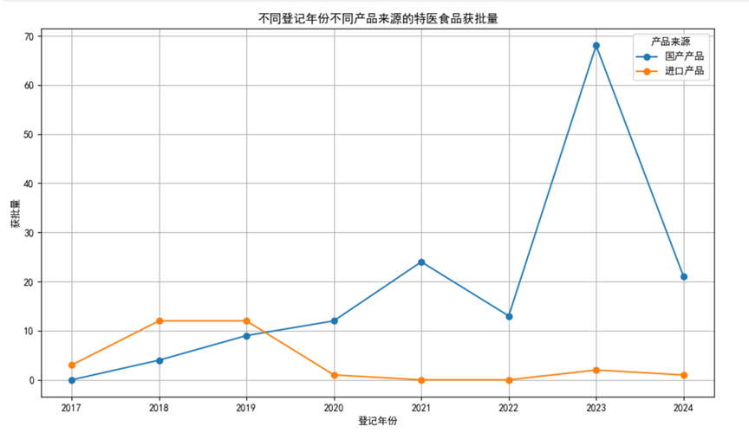
图7 不同登记年份不同产品来源的特医食品获批量的双折线图
这张双折线图展示了从2017年至2024年间，不同登记年份下国产产品和进口产品的特医食品获得量的变化趋势。从图中可以看出：
1.国产产品获批量变化：
从2017年至2024年间，不同登记年份下国产产品和进口产品的特医食品获得量呈现出明显的变化趋势。具体而言，国产特医食品的获批量在2017年至2021年期间呈现逐年上升的趋势，显示出国内特医食品市场的稳步增长。到了2023年，国产特医食品的获批量达到了峰值，这表明国内特医食品的生产能力和市场需求在这一年达到了一个高峰。然而，从2024年开始，国产特医食品的获批量开始呈现下降趋势，尽管仍然保持在相对较高的水平。
2.进口产品获批量变化：
进口特医食品的获批量经历了显著的波动。从2017年至2019年，进口特医食品的获批量稳步上升，尽管其数量略高于同时期的国产产品，但仍保持了一定的市场份额。然而，到了2020年，进口特医食品的获批量出现了明显的下降。不过，在2023年，进口特医食品的获批量又有所回升，这可能是由于市场需求的恢复或新产品的引入等原因所致。
3.对比分析：
（1）在多数年份中，国产特医食品的获批量高于进口产品。
（2）特别是在2023年，国产特医食品的获批量明显高于进口产品，差距达到最大。
（3）在某些年份（如2017年和2019年），进口特医食品的获批量与国产产品相差不大。
从这张双折线图中可以看出，国产特医食品的获批量在多数年份中占据优势，且整体呈现先上升后下降的趋势。而进口特医食品的获批量则波动较大，与国产产品相比存在一定的差距。这些变化可能与市场需求、政策调整、产品质量等多种因素有关。

任务2.2的求解
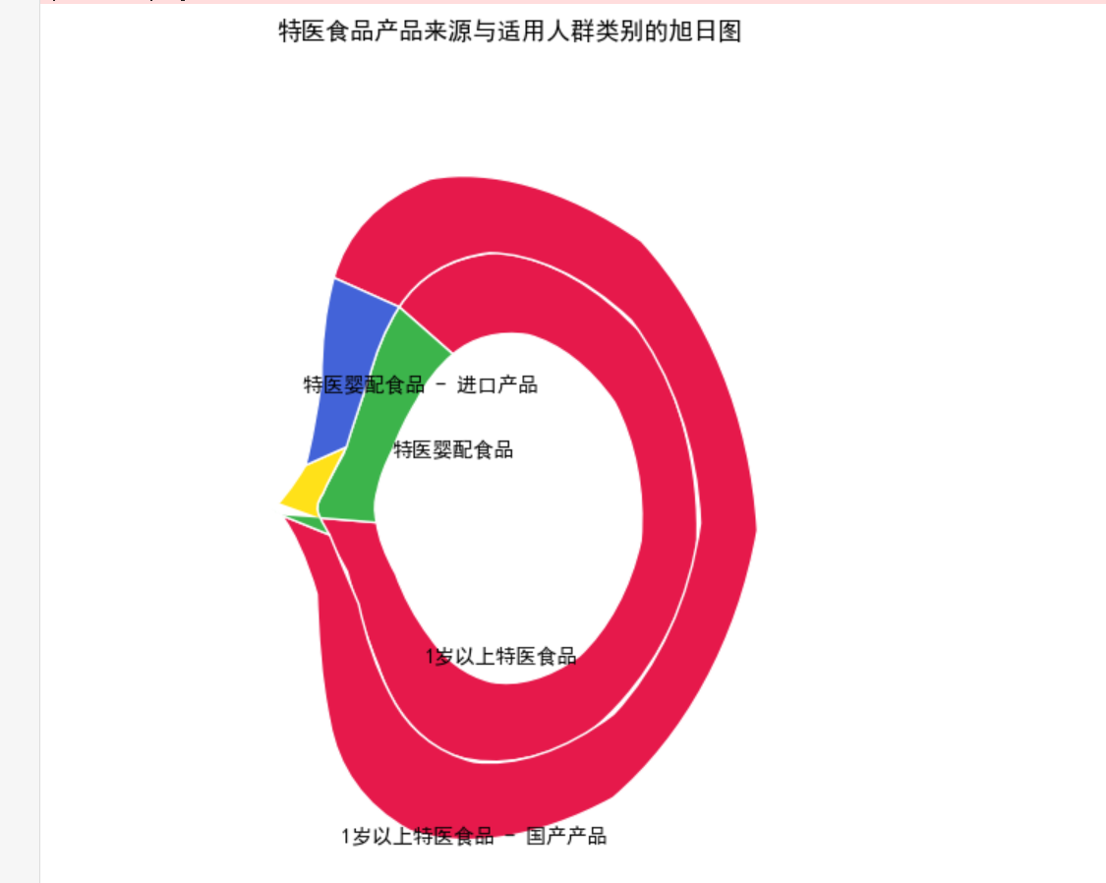
为了深入分析特医食品的产品来源与适用人群类别之间的关系，我们首先对包含特医食品“产品来源”和“适用人群类别”等信息的DataFrame进行了分组统计。通过以“适用人群类别”和“产品来源”为分组依据，我们计算了每个组合的数量，并利用groupby和size方法，结合unstack方法将结果转换为二维DataFrame，同时填充了缺失值为0。随后，我们使用matplotlib库绘制了旭日图，该图由内层和外层饼图组成。内层饼图展示了“适用人群类别”的分布，而外层饼图则详细描绘了不同“适用人群类别”下的“产品来源”分布。
图8 特医食品产品来源与适用人群类别的旭日图
根据旭日图可以看出：
A.1岁以上特医食 -国产产品：这个类别位于旭日图的外层，面积与“1岁以上特医食品”相似，但颜色不同。这表示在1岁以上特医食品中，国产产品的数量或比例也相对较低。
B.特医婴配食品-进口产品：这个类别的面积最大，占据了整个旭日图的中心部分。这表示特医婴配食品中，进口产品的数量或比例最高。
C.特医婴配食品：这个类别位于旭日图的中间部分，面积次于进口产品。说明在特医婴配食品中，非进口产品的数量或比例也相对较高。
D.1岁以上特医食品：这个类别位于旭日图的最外层，面积最小。这可能意味着1岁以上的特医食品数量或比例相对较低。
从这些数据反映：
一、特医婴配食品中进口产品占主导地位
从旭日图可以看出，特医婴配食品中的进口产品数量或比例最高。这可能表明在婴幼儿特殊医学用途配方食品市场中，消费者更倾向于选择进口产品，认为其质量更高或更适合婴幼儿的特殊需求。
这种趋势可能与消费者对进口产品的信任度较高有关，或者进口产品在市场上的宣传和推广力度更大。
二、非进口特医婴配食品也有较大市场
尽管进口产品占据主导地位，但非进口的特医婴配食品也占据了较大的市场份额。这表明国内品牌在特医婴配食品领域也有一定的竞争力，能够满足部分消费者的需求。
三、1岁以上特医食品市场相对较小
从旭日图可以看出，1岁以上特医食品的数量或比例相对较低。这可能意味着这个年龄段的特殊医学用途配方食品市场需求较小，或者市场上的产品种类和供应量有限。这也可能与1岁以上儿童的饮食需求逐渐转向普通食品有关，特殊医学用途配方食品的需求相对减少。
四、国产特医食品在1岁以上人群中的比例较低
旭日图显示，1岁以上特医食品中国产产品的数量或比例也相对较低。这可能表明在1岁以上人群中，消费者对国产特医食品的认可度不高，或者国产产品在这个年龄段的市场推广力度不足。
综上所述，旭日图反映了特医食品的来源与适用人群类别之间存在明显的差异。其中，特医婴配食品中进口产品的数量或比例最高，而非进口产品和1岁以上特医食品的数量或比例则相对较低。

任务2.3的求解
首先，我们从给定的数据框data_df中提取出“产品类别”这一列的数据。接着，利用value_counts()方法对“产品类别”列进行计数统计，从而得到每个产品类别的特医食品获批量，该方法返回的是一个系列（Series），其中索引代表产品类别，而对应的值则代表获批量。
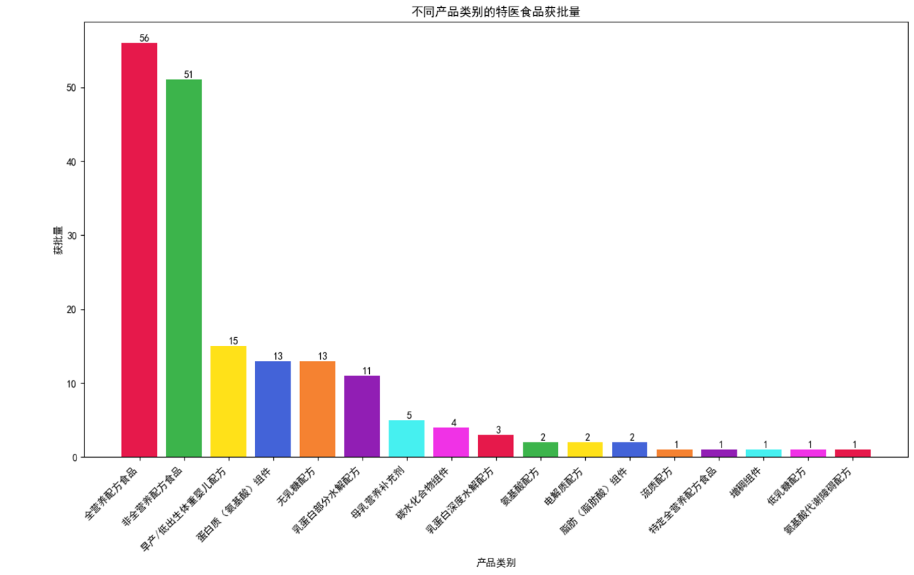
在数据可视化阶段，首先，我们通过plt.figure(figsize=(12, 6))创建一个大小为12x6英寸的图形对象。然后，利用product_category_stats.plot命令绘制柱状图。最后，通过plt.show()命令，我们成功展示了绘制好的柱状图。
图9 不同产品类别的特医食品获批量柱状图
根据不同产品类别的特医食品获批量柱状图的数据分析，结果显示，全营养配方食品与非全营养配方食品在获批数量上占据了显著的主导地位。

任务2.4的求解
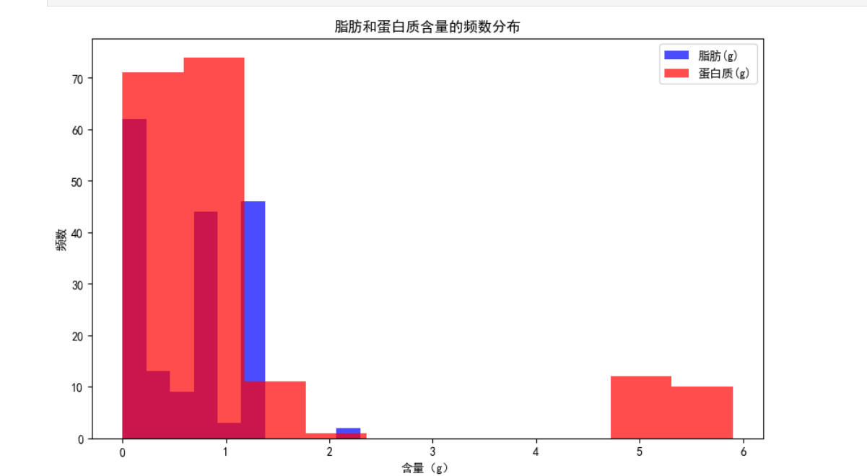
首先，利用pandas库的read_excel函数从提供的Excel文件中读取数据，确保数据的正确加载，并将读取的数据存储在new_data_df变量中。其次，为了绘制准确的直方图，我们对数据进行了清洗，特别是删除了含有缺失值的行，以确保“脂肪(g)”和“蛋白质(g)”两列数据的完整性。随后，我们使用matplotlib库进行数据可视化，通过figure函数创建一个新的图形，并设置图形大小为12x6英寸。利用hist函数，我们分别绘制了脂肪和蛋白质含量的频数分布直方图，设置了15个数据区间（bins=15）以增加数据的分辨率，并通过设置透明度（alpha=0.5）来增强图表的可读性。最后，通过show函数展示了绘制好的直方图。
图10 182款特医食品脂肪和蛋白质含量的频数分布直方图
从图中可以看出，脂肪含量在0g到1g的范围内，脂肪含量较高，频数接近50。随着脂肪含量的增加，频数逐渐减少。在2g以上时，脂肪含量的频数显著下降，尤其是在3g和4g时，几乎没有出现。蛋白质含量在0g到1g之间时，频数也相对较高，但略低于脂肪含量。随着蛋白质含量的增加，频数同样逐渐减少。在2g以上时，蛋白质含量的频数也显著下降，尤其是在3g和4g时，几乎没有出现。
综上所述，大多数食品中的脂肪和蛋白质含量相对较低，而高脂肪和高蛋白质的食品较少。这可能意味着消费者在选择食品时更倾向于选择低脂肪和低蛋白质的食品。

任务2.5的求解
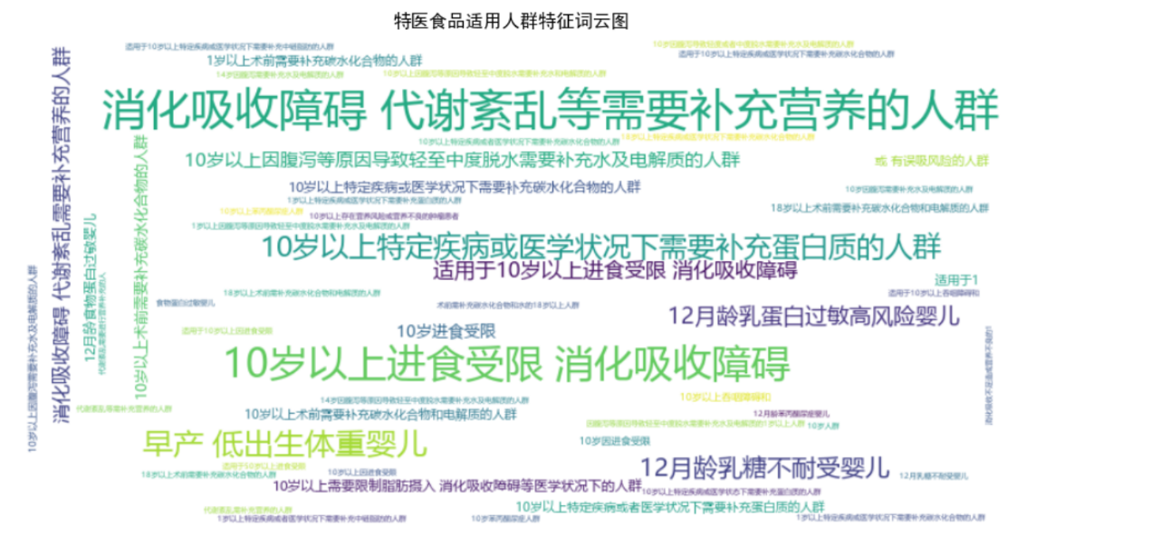
首先，我们构建了一个包含这些特医食品信息的DataFrame，其中“适用人群”列是分析的关键。接下来，我们利用" ".join()方法将清洗后的“适用人群”列中的所有字符串拼接成一个完整的文本字符串。在词云图生成阶段，我们设置了词云图的宽度为800、高度为400、背景颜色为白色、颜色映射表为'viridis'等参数，以美化词云图的外观。最后，我们使用WordCloud类的generate方法，将之前拼接好的文本字符串作为输入，成功生成了特医食品适用人群的词云图。
图11 182款特医食品适用人群特征词云图
上图为特医食品适用人群词云图，可以直观地看到182款特医食品的适用人群特征。图中词汇的大小反映了其在数据中出现的频率。从词云图中可以观察到：特医食品主要适用人群有特定群体，如儿童、有健康问题的人群，其中消化吸收障碍、代谢紊乱等需要补充营养的人群和10岁以上进食受限消化吸收障碍的人群是本图的重要特征，这表明特医食品在满足特定健康需求方面发挥了重要作用，有助于特定人群恢复健康。由于儿童和有健康问题的人群是主要的适用对象，建议生产商继续开发针对这些群体的特医食品，并加强相关的市场宣传，可提供更多针对性的产品选择，以满足他们的特殊营养需求。

任务3：特医食品推荐

任务3的求解
本题使用Python的pandas库来推荐特医食品的函数。该函数根据用户输入的年龄组、症状和特殊说明，从数据框架中筛选出符合条件的产品。首先，导入pandas库，这是一个强大的数据处理和分析工具。使用pd.read_excel(file_path)从指定的Excel文件中加载数据到名为data_df的数据框架中。这里的file_path应该是一个指向Excel文件的路径。然后定义一个名为recommend_products的函数，它接受三个参数：age_group（年龄段），symptom（症状），和special_note（特殊说明）。这些参数用于筛选满足特定条件的产品。函数开始时，将整个数据集赋值给filtered_df变量，这将作为后续筛选的基础。如果提供了age_group参数，函数会根据这个参数进一步筛选数据。例如，如果age_group是"婴儿"，则只选择那些标记为“特医婴配食品”的产品。如果提供了symptom参数，函数会进一步筛选出包含该症状描述的产品。如果提供了special_note字典，函数会遍历字典中的每个键值对，并根据这些键值对进一步筛选数据。这允许用户指定更具体的筛选条件，如产品来源或组织状态。在筛选过程中如果没有找到任何符合条件的产品，函数会打印一条消息并返回一个空的数据框架。最后，函数返回筛选后的数据框，只包括特定的列，如企业名称、产品名称等，这些都是用户可能感兴趣的信息。最后，创建了一个名为recommended_products的变量，其中包含了根据特定需求（如年龄组、症状和特殊说明）筛选出的推荐产品。从182款特医食品中自动筛选出符合条件的产品选项如下表所示。
序号 | 企业名称 | 产品名称 | 注册证号 | 有效期至 | 产品类别 | 组织状态 | 适用人群 | 适用人群类别 | 产品来源 | 登记年份
1 | SHS INTERNATIONAL LTD | 纽康特特殊医学用途婴儿氨基酸配方食品 | 国食注字TY20175001 | 氨基酸配方 | 粉状 | 食物蛋白过敏婴儿 | 进口产品 | 2017 | 0 | SHS INTERNATIONAL LTD
2 | ABBOTT LABORATORIES S.A. | 雅培亲护特殊医学用途婴儿乳蛋白部分水解配方粉 | 国食注字TY20175002 | 乳蛋白部分水解配方 | 粉状 | 0～12月龄乳蛋白过敏高风险婴儿 | 进口产品 | 2017 | 1 | ABBOTT LABORATORIES S.A.
3 | ABBOTT LABORATORIES S.A. | 菁挚呵护特殊医学用途婴儿乳蛋白部分水解配方粉 | 国食注字TY20175003 | 乳蛋白部分水解配方 | 粉状 | 0-12月龄乳蛋白过敏高风险婴儿 | 进口产品 | 2017 | 2 | ABBOTT LABORATORIES S.A.
4 | MEAD JOHNSON B.V. | 亲舒特殊医学用途婴儿乳蛋白部分水解配方粉 | 国食注字TY20185002 | 乳蛋白部分水解配方 | 粉状 | 0～12月龄乳蛋白过敏高风险婴儿 | 进口产品 | 2018 | 5 | MEAD JOHNSON B.V.
5 | NESTLE NEDERLAND B.V. | 蔼儿舒特殊医学用途婴儿乳蛋白深度水解配方食品 | 国食注字TY20185012 | 乳蛋白深度水解配方 | 粉状 | 0～12月龄食物蛋白过敏婴儿 | 进口产品 | 2018 | 17 | NESTLE NEDERLAND B.V.
6 | Nestlé Deutschland AG | 超启能恩特殊医学用途婴儿乳蛋白部分水解配方食品 | 国食注字TY20195002 | 乳蛋白部分水解配方 | 粉状 | 0～12月龄乳蛋白过敏高风险婴儿 | 进口产品 | 2019 | 20 | Nestlé Deutschland AG
7 | Nestle Nederland B.V. | 肽敏舒ALTHÉRA®特殊医学用途婴儿乳蛋白深度水解配方食品 | 国食注字TY20195010 | 乳蛋白深度水解配方 | 粉状 | 0～12月龄食物蛋白过敏婴儿 | 进口产品 | 2019 | 36 | Nestle Nederland B.V.
8 | Nestle Nederland B.V. | 恩敏舒特殊医学用途婴儿氨基酸配方食品 | 国食注字TY20205001 | 氨基酸配方 | 粉状 | 0～12月龄食物蛋白过敏婴儿 | 进口产品 | 2020 | 46 | Nestle Nederland B.V.
9 | Nutricia Cuijk B.V. | 纽太特特殊医学用途婴儿乳蛋白深度水解配方食品 | 国食注字TY20235001 | 乳蛋白深度水解配方 | 粉状 | 0～12月龄食物蛋白过敏婴儿 | 进口产品 | 2023 | 96 | Nutricia Cuijk B.V.
10 | 雀巢德国有限公司 | 启赋®敏适特殊医学用途婴儿乳蛋白部分水解配方食品 | 国食注字TY20235002 | 乳蛋白部分水解配方 | 粉状 | 0～12月龄乳蛋白过敏高风险婴儿 | 进口产品 | 2023 | 135 | 雀巢德国有限公司
表5 符合条件的产品选项信息表
根据需求选择合适的推荐算法：
• 基于内容的推荐：分析产品特征和用户偏好的匹配度。
• 协同过滤推荐：利用用户之间的相似性或产品之间的相似性来进行推荐。
• 基于知识的推荐：使用规则或领域知识来指导推荐过程。
根据选定的算法，对数据进行处理和分析，以生成推荐列表。例如，如果使用协同过滤，可以找到与当前用户兴趣相似的其他用户喜欢的特医食品。对于每个推荐的特医食品，生成具体的推荐理由，可以包括：产品如何满足用户的特定需求（如特定的营养成分或治疗特定症状）、产品的受欢迎程度或其他用户的正面评价、任何特殊的产品属性，如是否为有机或无添加剂。我们不仅提供了个性化的产品推荐，还为用户提供了详细的推荐理由，帮助他们做出更明智的选择。这种透明的推荐过程也有助于增加用户的信任和满意度。

总结

研究的优势
1.本研究基于国内182款经过严格审批的特医食品数据，确保了数据的全面性和权威性，为分析结果提供了坚实的基础。
2.结合Excel操作和Python脚本处理，利用Pandas库和可视化图表技术，实现了特医食品关键信息的高效提取、整理和分析。这种技术组合既保证了数据分析的精度，又提高了工作效率。
3.通过绘制双折线图、旭日图、柱状图、频数分布直方图和词云图等多种可视化图表，直观地展示了特医食品的生产概况、营养成分特征以及适用人群信息，为后续推荐系统的构建和深入的营养成分分析提供了有力支持。
4.构建的个性化推荐系统能够根据客户的具体需求，从182款特医食品中自动筛选出符合条件的产品选项，并采用基于内容、协同过滤或基于知识的推荐算法进行个性化推荐。

研究的不足
1.虽然本研究基于182款特医食品数据进行分析，但相对于整个特医食品市场而言，样本数量仍然有限。这可能导致分析结果存在一定的局限性，无法全面反映特医食品市场的整体情况。
2.虽然本研究采用了基于内容、协同过滤或基于知识的推荐算法进行个性化推荐，但这些算法在实际应用中可能存在一定的局限性。例如，协同过滤算法可能受到数据稀疏性和冷启动问题的影响，导致推荐效果不理想。因此，未来需要对推荐算法进行进一步优化和改进。
3.虽然本研究通过绘制多种可视化图表展示了特医食品的生产概况和营养成分特征，但分析深度仍有待提升。例如，可以进一步挖掘特医食品之间的关联性、营养成分之间的相互作用等，以提供更深入的分析结果和见解。
4.本研究构建的个性化推荐系统虽然能够根据客户的具体需求进行推荐，但缺乏客户反馈机制。这可能导致推荐系统无法及时获取客户的反馈意见和实际需求变化，从而影响推荐效果和服务质量。

参考文献
[1]高明波,韩婷.基于WOS数据库的特殊医学用途配方食品研究的可视化分析[J].中国食物与营养,2024,30(05):29-35.DOI:10.19870/j.cnki.11-3716/ts.20240417.001.下
[2]高明波,韩婷.基于CNKI数据库分析2012—2021年国内特殊医学用途配方食品研究的热点与趋势[J].中国食物与营养,2023,29(04):5-9.DOI:10.19870/j.cnki.11-3716/ts.20221128.001.
[3]贾海先,李春雨,梁栋,等.我国已批准注册特殊医学用途配方食品营养成分含量及科学性比对分析[J].中国食品卫生杂志,2021,33(04):485-492.DOI:10.13590/j.cjfh.2021.04.015.
[4]陈彬合,袁振海,贾婵媛.我国特殊医学用途配方食品批准情况分析与开发建议[J].食品与药品,2020,22(04):294-300.
[5]崔力航,郭睿.特殊医学用途婴儿配方食品营养成分调查分析[J].中国乳业,2020,(06):45-49.DOI:10.16172/j.cnki.114768.2020.06.011.
[6]李晶晶,楚辞,蒲芳芳,等.四川省特殊医学用途配方食品临床应用不良反应分析[J].现代预防医学,2019,46(21):3879-3881+3891.
[7]王春颖,李晓军,马跃英,等.特殊医学用途配方食品的现状分析[J].农产品加工,2018,(21):63-67+70.DOI:10.16693/j.cnki.1671-9646(X).2018.11.017.
[8]吴希平.特殊医学用途配方食品与保健食品的比较分析[J].中国药物经济学,2018,13(06):112-116.
[9]王海燕.特殊医学用途配方食品和药品注册要求比较分析[J].中国药物评价,2018,35(01):71-76.
[10]王星,李雅慧.特殊医学用途婴儿配方食品与婴幼儿配方食品法规标准比较分析[J].中国乳品工业,2016,44(11):29-31+37.
[11]李淼,张燕,史云杰,等.特殊医学用途配方食品数据库的建立和分析[C]//中国营养学会（CHINESE NUTRITION SOCIETY）.第十二届全国营养科学大会论文汇编.北京市营养源研究所;,2015:2.
[12]蒲芳芳,刘婧,李晶晶,等.2018年四川省部分医疗机构特殊医学配方食品不良反应监测现状调查[J].预防医学情报杂志,2021,37(03):391-395+402.
[13]周子琪,苟茂琼,胡雯,等.中国特殊医学用途配方食品行业现况及探索[J].肿瘤代谢与营养电子杂志,2021,8(04):439-444.
[14]陈斌,董海胜,张国文,等.特殊医学用途配方食品及其应用研究[J].食品科学技术学报,2017,35(01):6-16

